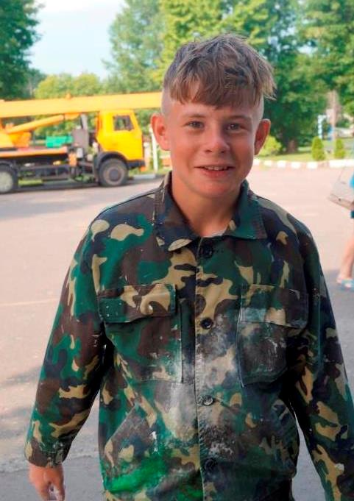

#ПРОВОЖУЛЕТОСПОЛЬЗОЙ

**Немного о себе**

|  |  |
| --- | --- |
|  | Лаптев Николай Юрьевич, 17 лет |

|  |  |
| --- | --- |
|  | УО «Могилёвский государственный колледж строительства имени А.П. Старовойтова» |

|  |  |
| --- | --- |
|  | Люблю активный спорт, общение с друзьями |

**Я буду получать навык …**

|  |  |
| --- | --- |
|  | **Столярные и малярные работы. Профессиональные навыки.** |